

JavaScript
DOMAĆI ZADACI 4

© Kliker IT centar za decu

Napomena

Domaći zadaci su osmišljeni tako da pomognu da se utvrdi stečeno gradivo. S tim na umu, na Vama je da pokušate da rešite što više zadataka, kao i da to uradite na što bolji način. Budite ohrabreni da sami osmislite ili dopunite neki deo ili kompletan zadatak, počevši od teksta koji će se ispisivati na ekranu do same logike zadatka. Preporučeno je da same domaće zadatke radite samostalno, kao i da se što manje služite nekom vrstom pomoći.

Kako poslati?

Domaće zadatke možete proslediti na način na koji Vama najviše odgovara. Bilo da je u pitanju jednostavno slanje putem mejla ili kačenje HTML, CSS i JS fajlova na Google Drive ili neki drugi sajt takve namene, poput EasyUpload sajta. Preporuka je da sve fajlove (index.html, style.css, script.js i slično) okačite skupa na jedno mesto, u okviru arhiviranog fajla ili ne (preporučeno ZIP fajl), a potom i proslediti link do tog resursa.

Zadaci (1)

Zadatak 1: Spisak zaduženja
- Napraviti web aplikaciju putem koje je moguće beležiti zaduženja, poput dugovanja nekog predmeta ili neke usluge.
- Zaduženja se čuvaju u okviru liste gde jedan član liste predstavlja jedno zaduženje. Potrebno je sačuvati zaduženja lokalno, tako da se ne izgube ukoliko korisnik napusti web aplikaciju.
- Klikom na „+ Dodaj“ dugme prikazuje se „prozor“ u okviru kojeg korisnik možete uneti novo zaduženje (slika 2).
- Dodatno, zaduženjima je moguće promeniti status, shodno tome da li je ono ispunjeno ili ne, levim klikom miša, dok se desnim klikom miša vrši brisanje zaduženja. (slika 3 i slika 4).
- prvi-zadatak-demo (GIF)

Napomena: Ukoliko želite, možete iskoristiti postavke projekata za domaće zadatke gde je potrebno dopuniti određene delove koda. Za slučaj da je to potrebno, vodite se nekim od postojećih projekata sa prethodnih termina.
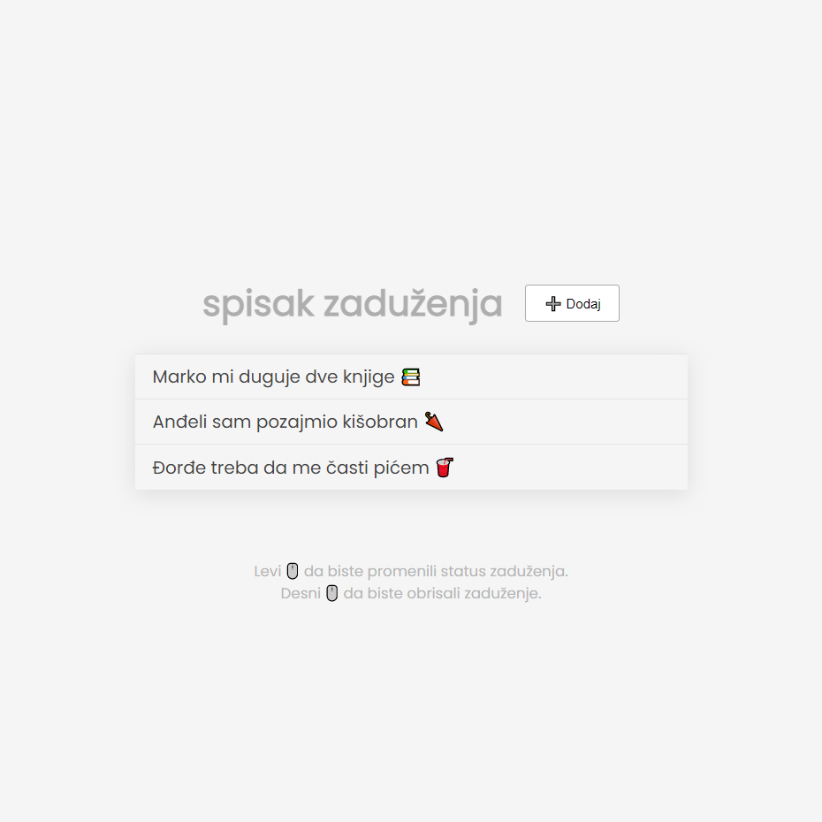
Slika 1 - prikaz završenog zadatka
Pojašnjenje (slika 1):
Prilikom posete web aplikaciji, korisniku se prikazuju sva zaduženja sačuvana od ranije, lokalno, ukoliko takva postoje. Odatle, korisnik može da levim klikom miša upravlja statusom zaduženja (ispunjeno ili ne), a desnim klikom miša da briše zaduženja. Svaku promenu statusa, dodavanje novog ili brisanje postojećeg zaduženja treba sačuvati. Klikom na dugme za dodavanje otvara se „prozor“ za dodavanje zaduženja.
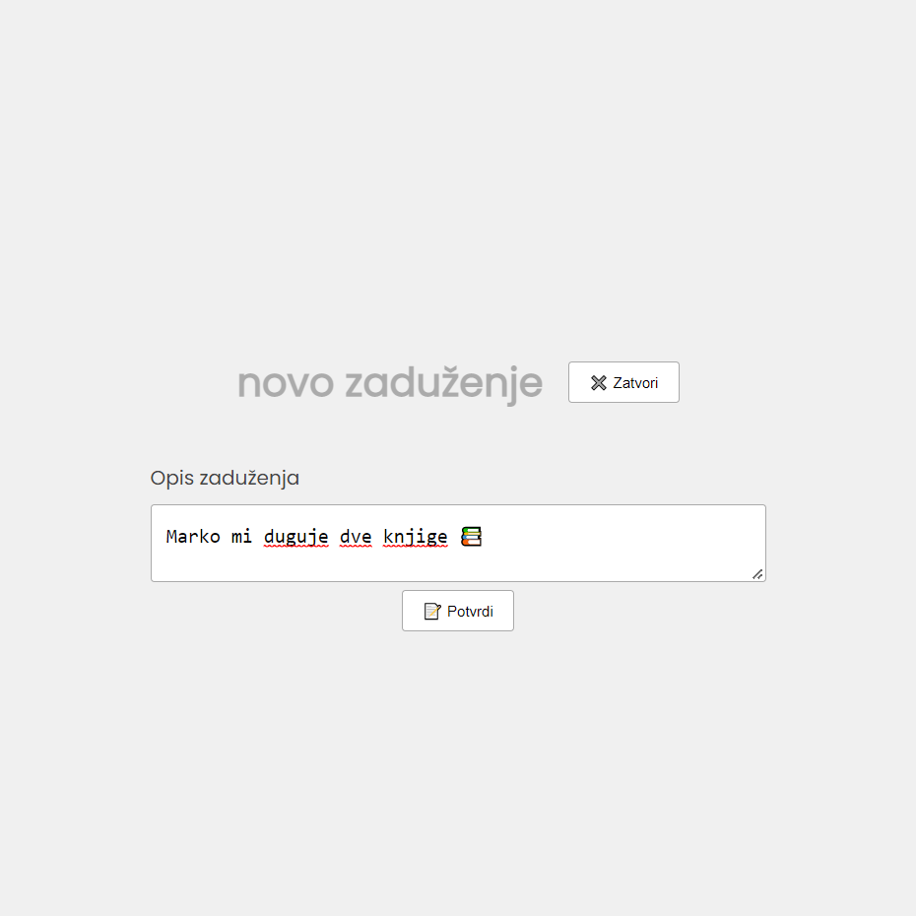
Slika 2 – dodavanje novog zaduženja

Pojašnjenje (slika 2):
„Prozor“ za dodavanje zaduženja sadrži polje za unos opisa zaduženja, kao i dugme za potvrdu, odnosno samo dodavanje. Klikom na dugme „Potvrdi“ zaduženje se dodaje u listu zaduženja, dok se „prozor“ za unos zaduženja zatvara.
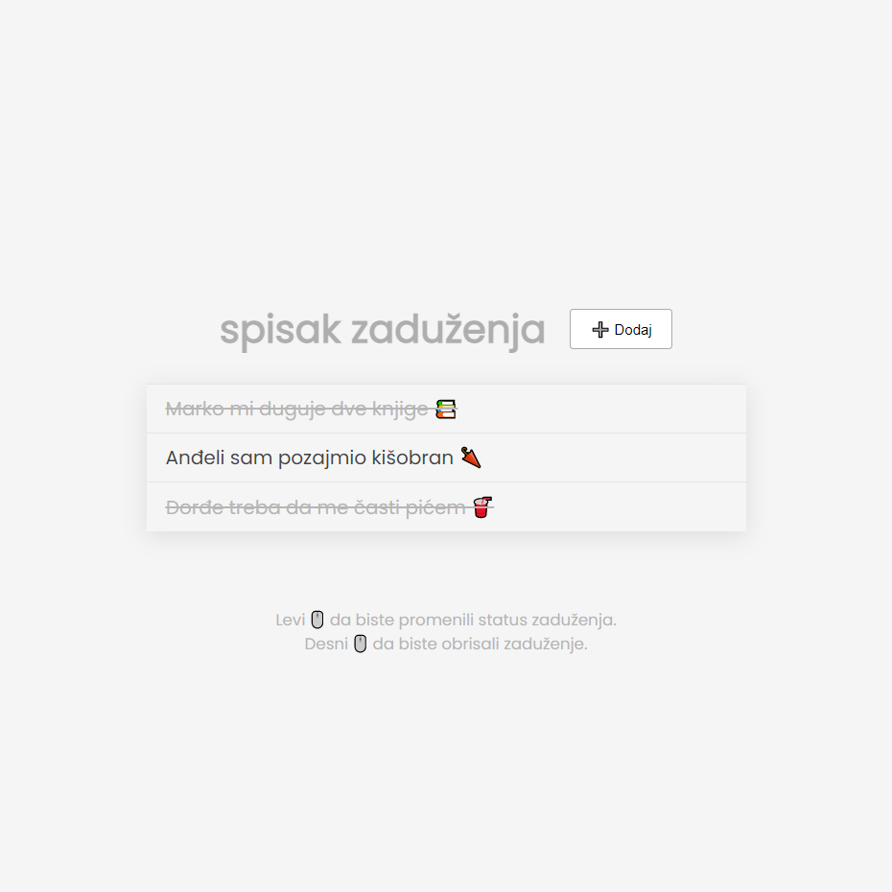
Slika 3 - promena statusa zaduženja (levi klik)

Pojašnjenje (slika 3):
Levim klikom miša je promenjen status zaduženja za prvu i treću stavku čime je učinjeno da one budu precrtane.

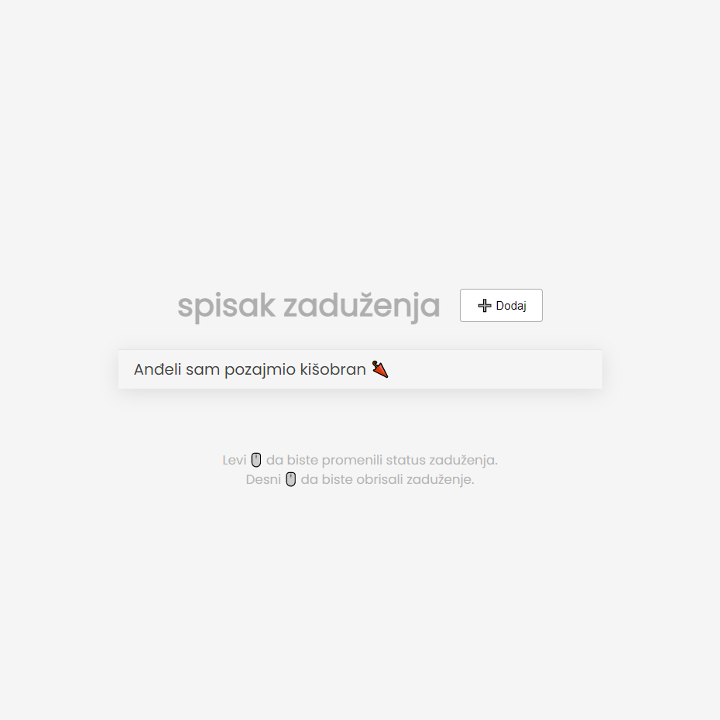
Slika 4 - brisanje zaduženja (desni klik)

Pojašnjenje (slika 4):
Desnim klikom miša je moguće brisati stavku, pa su tako u primeru iznad obrisane prva i treća stavka.

